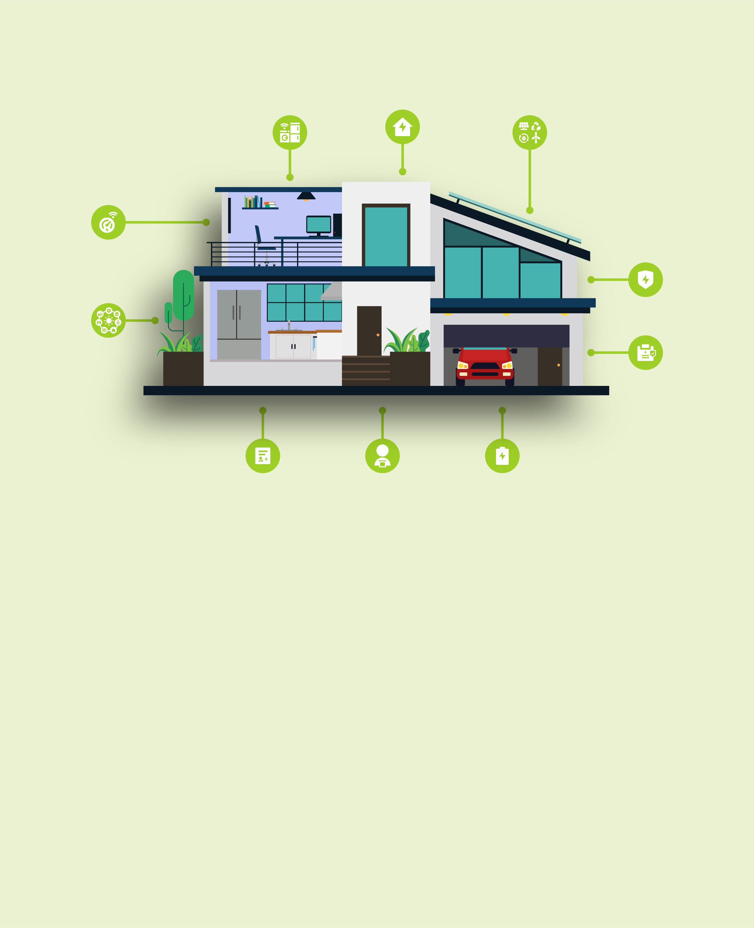
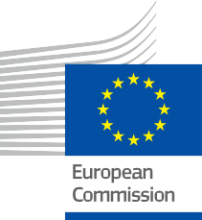


La tua casa, la tua energia
Domande frequenti
Pacchetto informativo e di coinvolgimento – IT

Questo materiale è stato sottoposto a revisione tra gennaio e febbraio 2025.
ENERGIA

Copyright

Completato nel: Dicembre 2024
Copertina di: Illustrazione grafica di "Sfondo di casa intelligente con dispositivo" da Freepik, modificata da EWORX
Carattere tipografico: EC Square Sans Pro
Attribuzione: "La tua casa, la tua energia - Domande frequenti -
Il "Pacchetto informativo e di coinvolgimento" è stato creato nell'ambito del progetto Every1 ed è concesso in licenza CC BY-SA 4.0, salvo diversa indicazione.

Dichiarazioni di non responsabilità

Dichiarazione di non responsabilità: | Questo progetto ha ricevuto finanziamenti dal programma Horizon dell'Unione Europea per la ricerca e l'innovazione (2021-2027) nell'ambito della sovvenzione  n. 101075596. La responsabilità esclusiva per il contenuto di questo corso spetta al progetto Every1 e non riflette necessariamente l'opinione dell'Unione Europea.
Dichiarazione di non responsabilità relativa alle immagini: | L'UE non detiene alcun diritto d'autore sulle immagini utilizzate in questa  pubblicazione. La licenza e l'autorizzazione all'uso delle immagini sono fornite sotto ciascuna immagine.
Dichiarazione di non responsabilità relativa agli adattamenti: | Alcune sezioni di questo materiale didattico sono tratte dalle risorse elencate nella sezione Ringraziamenti e offrono una prospettiva mirata sull'argomento trattato. Questi adattamenti sono stati realizzati e pubblicati dal Progetto Every1  (l'"Adattatore") e concessi in licenza CC BY-SA 4.0, salvo diversa indicazione. Il progetto Every1 è l'unico responsabile di queste opere derivate,  e gli adattamenti non sono approvati dai creatori delle risorse originali. Tradotto con DeepL e controllato con l’IA per individuare eventuali errori. Se hai notato errori e vuoi aiutarci a migliorare la traduzione, sentiti libero di inviarci un messaggio a every1translations@think-e.be.
Dichiarazione di riutilizzabilità: | È possibile modificare questo materiale per adattarlo meglio alle proprie esigenze specifiche e al contesto locale. Ciò potrebbe comportare l'integrazione di informazioni sulle iniziative locali, la traduzione dei contenuti in altre lingue o l'attenzione ad aspetti specifici  aspetti più rilevanti per il proprio pubblico.

Indice

- Contatori intelligenti 5
- Efficienza energetica 6
- Elettrodomestici intelligenti 7
- Fonti di energia rinnovabile 8
- Rete intelligente 9
- Sicurezza energetica 10
- Stoccaggio dell'energia 11
- Risposta alla domanda 12
- Audit energetici 13
- Prosumer 14

Informazioni su EVERY1



Il progetto Every1 si pone l'obiettivo di fornire un concetto di grande impatto che includa tutti gli elementi necessari per consentire una partecipazione efficace di tutti gli stakeholder europei al mercato dell'energia digitale. Il progetto parte da una comprensione approfondita e basata sui dati degli stakeholder e degli ecosistemi per mappare chi sono, cosa sanno, come utilizzano le informazioni e dove le cercano. Allo stesso modo, le soluzioni esistenti ed emergenti saranno valutate e convalidate, e i casi d'uso serviranno a comprendere ciò che gli stakeholder devono sapere per assumere un ruolo che corrisponda al loro potenziale. Questo divario viene utilizzato per sviluppare percorsi di apprendimento che portano all'identificazione del materiale necessario per lo sviluppo delle capacità. Parallelamente, Every1 lavora alla creazione di un mercato attraverso lo scambio di buone pratiche con i responsabili politici e le autorità di regolamentazione dell'energia, favorendo il dibattito sulle barriere e sviluppando materiale di comunicazione congiunto per i loro pari.

Vuoi approfondire la transizione energetica digitale? Scansiona il codice QR qui sotto o visita il sito web del progetto EVERY1 all'indirizzo https://every1.energy/ per risorse, casi di studio e approfondimenti su come puoi contribuire a plasmare un futuro di energia pulita.



Contatori intelligenti

Che cos'è un contatore intelligente?
Un contatore intelligente è un dispositivo digitale che sostituisce il tradizionale contatore elettrico, fornendo dati in tempo reale sul consumo energetico ed eliminando le bollette basate su stime.
Quali sono i vantaggi di un contatore intelligente?
I contatori intelligenti offrono una fatturazione accurata, aiutano a identificare gli elettrodomestici che consumano più energia, consentono di partecipare a tariffe basate sul tempo di utilizzo e a programmi di risposta alla domanda e promuovono comportamenti di risparmio energetico.
Come posso far installare un contatore intelligente?
Contatta il tuo fornitore di energia per chiedere informazioni sulla disponibilità e sulle opzioni di installazione.
I miei dati sono al sicuro con un contatore intelligente?
Sì, i contatori intelligenti rispettano rigide normative sulla protezione dei dati come il GDPR e tu hai il controllo sull'accesso ai tuoi dati e sulle impostazioni della privacy.
In che modo il mio contatore intelligente invia i dati al mio fornitore di energia?
La frequenza di trasmissione dei dati varia a seconda del fornitore di energia e del tipo di contatore intelligente installato. Alcuni contatori inviano i dati ogni ora, mentre altri possono inviarli ogni giorno o anche meno frequentemente. In genere è possibile regolare la frequenza di trasmissione dei dati tramite le impostazioni del contatore intelligente o contattando il fornitore di energia.
Posso cambiare fornitore di energia anche se ho un contatore intelligente?
Sì, è possibile cambiare fornitore di energia anche se si dispone di un contatore intelligente installato. Il contatore intelligente è compatibile con la maggior parte dei fornitori di energia e i dati che raccoglie possono essere facilmente trasferiti al nuovo fornitore.
- Efficienza energetica

Che cos'è l'efficienza energetica?
Efficienza energetica significa utilizzare meno energia per svolgere le stesse attività, con conseguente risparmio sui costi e riduzione dell'impatto ambientale.
Come posso migliorare l'efficienza energetica della mia casa?
Effettua una verifica energetica, passa ad elettrodomestici a basso consumo energetico, migliora l'isolamento e la tenuta all'aria, passa all'illuminazione a LED e adotta termostati intelligenti.
Esistono incentivi finanziari per gli aggiornamenti efficienti dal punto di vista energetico?
Sì, esplora gli sconti, i crediti d'imposta o le opzioni di finanziamento disponibili per aiutarti a compensare i costi.
Quali sono alcune semplici abitudini di risparmio energetico che posso adottare a casa?
Alcuni semplici modi per risparmiare energia a casa includono spegnere le luci quando si esce da una stanza, scollegare gli apparecchi elettronici quando non sono in uso, utilizzare elettrodomestici a basso consumo energetico, lavare i vestiti in acqua fredda, fare docce più brevi, utilizzare la luce naturale quando possibile, sigillare le perdite d'aria e migliorare l'isolamento.
Come posso sapere se i miei elettrodomestici sono efficienti dal punto di vista energetico?
Cerca l'etichetta energetica sui tuoi elettrodomestici. Questa etichetta fornisce informazioni sul grado di efficienza energetica dell'elettrodomestico, consentendoti di confrontare diversi modelli e scegliere l'opzione più efficiente.


Elettrodomestici intelligenti

Cosa sono gli elettrodomestici intelligenti?
Gli elettrodomestici intelligenti sono dispositivi connessi che possono essere controllati a distanza, ottimizzano il consumo energetico e partecipano a programmi di risposta alla domanda.
Quali sono alcuni esempi di elettrodomestici intelligenti?
Termostati, frigoriferi, illuminazione, lavatrici, asciugatrici e lavastoviglie intelligenti.
Quali sono i vantaggi degli elettrodomestici intelligenti?
Gli elettrodomestici intelligenti offrono ottimizzazione energetica, controllo remoto, praticità, partecipazione alla risposta alla domanda e diagnostica di manutenzione.
Ho bisogno di un sistema domotico per utilizzare elettrodomestici intelligenti?
No, non è necessario disporre di un sistema completo per la casa intelligente per utilizzare elettrodomestici intelligenti. La maggior parte degli elettrodomestici intelligenti può essere controllata in modo indipendente tramite app dedicate o comandi vocali. Tuttavia, integrarli in un sistema per la casa intelligente può offrire ulteriori vantaggi, come il controllo centralizzato e l'automazione.
Gli elettrodomestici smart sono più costosi da riparare?
Il costo di riparazione degli elettrodomestici smart può variare a seconda del problema specifico e del modello dell'elettrodomestico. In alcuni casi, le riparazioni possono essere più costose a causa della tecnologia aggiuntiva e della complessità coinvolta.
Tuttavia, gli elettrodomestici smart sono spesso dotati di garanzie estese o piani di assistenza che possono aiutare a mitigare questi costi.




- Fonti di energia rinnovabile

Cosa sono le fonti di energia rinnovabile?
Le fonti di energia rinnovabile sono quelle che si rigenerano naturalmente, come la luce solare, il vento, l'acqua, il calore geotermico e le biomasse.
Come posso utilizzare l'energia rinnovabile nella mia casa?
Installare pannelli solari, esplorare le opzioni solari comunitarie, scegliere un fornitore di energia verde e investire in elettrodomestici a basso consumo energetico.
Esistono incentivi finanziari per l'installazione di impianti di energia rinnovabile?
Sì, informati sugli incentivi governativi, sui crediti d'imposta o sugli sconti disponibili per aiutarti a compensare i costi.
Come faccio a sapere se la mia casa è adatta all'installazione di pannelli solari?
Diversi fattori determinano se la tua casa è adatta all'installazione di pannelli solari, tra cui la quantità di luce solare che riceve il tuo tetto, l'orientamento e l'inclinazione del tetto, le dimensioni e le condizioni del tetto e l'eventuale ombra proiettata da alberi o edifici. Un installatore solare qualificato può valutare la tua casa e fornirti un'analisi dettagliata del suo potenziale solare.
Quali sono i requisiti di manutenzione dei pannelli solari?
I pannelli solari richiedono generalmente una manutenzione minima. Tuttavia, è importante mantenerli puliti per garantire prestazioni ottimali e farli ispezionare periodicamente da un professionista per identificare e risolvere eventuali problemi.


5. Rete intelligente

Che cos'è la rete intelligente?
La rete elettrica intelligente è una rete elettrica modernizzata che utilizza la tecnologia digitale per migliorare l'efficienza, l'affidabilità e la sostenibilità.
In che modo la rete intelligente mi avvantaggia come proprietario di un'abitazione?
La rete intelligente consente il monitoraggio in tempo reale dell'energia, programmi di risposta alla domanda, integrazione di fonti di energia rinnovabile e una migliore gestione delle interruzioni di corrente.
Come posso partecipare alla rete intelligente?
Contatta il tuo fornitore di energia per conoscere le iniziative relative alla rete intelligente nella tua zona ed esplorare le opzioni disponibili per i contatori intelligenti, le tariffe basate sul tempo di utilizzo e i programmi di risposta alla domanda.
Come faccio a sapere se la mia zona dispone di una rete intelligente?
Puoi verificare con la tua utility locale o il tuo fornitore di energia se hanno implementato tecnologie di rete intelligente nella tua zona. Possono anche fornirti informazioni su eventuali programmi o iniziative di rete intelligente disponibili a cui puoi partecipare.
La rete intelligente aumenterà le mie bollette energetiche?
La rete intelligente di per sé non aumenta direttamente le bollette energetiche. Anzi, può aiutarti a risparmiare denaro consentendo un uso più efficiente dell'energia e la partecipazione a programmi di risposta alla domanda. Tuttavia, il costo dell'aggiornamento dell'infrastruttura della rete potrebbe riflettersi sulle tariffe elettriche nel corso del tempo.

6. Sicurezza energetica

Che cos'è la sicurezza energetica?
La sicurezza energetica significa avere accesso a una fornitura di energia elettrica costante e conveniente.
Come posso migliorare la sicurezza energetica della mia casa?
Migliorate l'efficienza energetica, prendete in considerazione la produzione e lo Accumulo di energia rinnovabile, partecipate a programmi di risposta alla domanda e sviluppate un piano di preparazione alle emergenze.
Quali sono alcune opzioni alternative per il riscaldamento e la cottura in caso di interruzione di corrente?
Alcune opzioni alternative per il riscaldamento e la cottura includono stufe a legna o caminetti, stufe portatili a propano, fornelli da campeggio e griglie a carbone. È importante utilizzare queste opzioni in modo sicuro e seguire tutte le istruzioni del produttore.
Come posso rimanere informato sulle tendenze e sulle politiche del mercato energetico?
È possibile rimanere informati sulle tendenze e sulle politiche del mercato energetico seguendo le fonti di informazione e le pubblicazioni di settore pertinenti, iscrivendosi alle newsletter o agli avvisi del proprio fornitore di energia o delle agenzie governative e partecipando a riunioni o workshop della comunità locale su argomenti relativi all'energia.

7. Accumulo di energia

Che cos'è l'accumulo di energia?
Le tecnologie di accumulo di energia, come le batterie, immagazzinano l'energia in eccesso per un utilizzo successivo in caso di picchi di domanda, interruzioni di corrente o quando i prezzi dell'elettricità sono elevati.
Quali sono i vantaggi dello Accumulo di energia?
L'accumulo di energia massimizza l'uso delle energie rinnovabili, consente di risparmiare sui costi grazie alle tariffe basate sul tempo di utilizzo, fornisce energia di riserva, supporta la stabilità della rete e riduce l'impronta di carbonio.
Cosa devo considerare quando scelgo una soluzione di accumulo di energia?
Considera la tecnologia delle batterie, le dimensioni del sistema, i costi, gli incentivi finanziari, l'integrazione e la manutenzione.
Per quanto tempo una batteria può tipicamente immagazzinare energia?
La durata di conservazione dell'energia da parte di una batteria dipende dalla sua capacità e dalla quantità di energia utilizzata. La maggior parte dei sistemi di batterie domestiche è in grado di fornire energia di riserva per diverse ore o addirittura giorni, a seconda del fabbisogno energetico e delle dimensioni della batteria.
Posso installare un sistema a batteria da solo?
L'installazione di un sistema a batteria richiede in genere l'intervento di un professionista a causa dei collegamenti elettrici e delle considerazioni di sicurezza coinvolte. Si consiglia di rivolgersi a un elettricista qualificato o a un installatore di impianti solari per garantire una corretta installazione e la conformità alle normative locali.

8. Risposta alla domanda

Che cos'è la risposta alla domanda?
I programmi di risposta alla domanda incentivano a ridurre il consumo di elettricità durante i periodi di picco della domanda, contribuendo alla stabilità della rete e ottenendo ricompense.
Come posso partecipare alla risposta alla domanda?
Iscriviti a un programma offerto dalla tua utility o da un fornitore terzo, ricevi notifiche durante i picchi di domanda e regola il tuo consumo energetico di conseguenza.
La partecipazione ai programmi di risposta alla domanda influirà sulla mia vita quotidiana?
L'impatto sulla tua vita quotidiana dipenderà dal programma specifico e dagli adeguamenti che dovrai apportare durante gli eventi di DR. Alcuni programmi offrono maggiore flessibilità rispetto ad altri, consentendoti di scegliere quando e come ridurre il tuo consumo energetico.
Come faccio a sapere se un programma di risposta alla domanda è legittimo?
Per assicurarti che un programma di risposta alla domanda sia legittimo, verifica se è offerto dalla tua utility o da un fornitore terzo affidabile. Informati accuratamente sul programma, leggi le recensioni e comprendi i termini e le condizioni prima di iscriverti.

9. Audit energetici

Che cos'è un audit energetico?
Un audit energetico è una valutazione professionale delle prestazioni energetiche della tua casa per identificare le aree di miglioramento.
Quali sono i vantaggi di un audit energetico?
Gli audit energetici aiutano a identificare le opportunità di risparmio energetico, a stabilire le priorità degli interventi di riqualificazione, a ridurre le bollette energetiche, a migliorare il comfort, ad aumentare il valore dell'abitazione e a proteggere l'ambiente.
Come posso ottenere un audit energetico?
Pianifica un audit professionale o conduci un audit di base fai da te utilizzando strumenti online.
Quanto costa un audit energetico professionale?
Il costo di un audit energetico professionale può variare a seconda delle dimensioni della tua abitazione, della complessità dell'audit e della regione in cui vivi. Alcune aziende di servizi pubblici o programmi governativi possono offrire audit energetici gratuiti o scontati.
Posso apportare io stesso i miglioramenti raccomandati in materia di efficienza energetica?
Alcuni miglioramenti dell'efficienza energetica, come sigillare le perdite d'aria o sostituire le lampadine, possono essere progetti fai da te. Tuttavia, gli aggiornamenti più complessi, come l'installazione di isolamento o l'aggiornamento dei sistemi HVAC, richiedono in genere l'assistenza di un professionista.

10. Prosumer

Che cos'è un prosumer?
Un prosumer è una persona che consuma e produce energia, in genere attraverso tecnologie di energia rinnovabile.
Quali sono i vantaggi di diventare un prosumer?
I prosumer possono ridurre le bollette energetiche, aumentare i risparmi, raggiungere l'indipendenza energetica, contribuire alla sostenibilità ambientale e potenzialmente aumentare il valore degli immobili.
Cosa devo considerare prima di diventare un prosumer?
Considera l'investimento iniziale, le competenze tecniche, la connessione alla rete, la gestione dell'energia e il coinvolgimento della comunità.
Posso diventare un prosumer se vivo in un appartamento o in una proprietà in affitto?
Diventare un prosumer in un appartamento o in un immobile in affitto può essere più difficile, ma non impossibile. Potrebbe essere necessario valutare opzioni come programmi solari comunitari o pannelli solari montati sul balcone. È importante comunicare con il proprietario o l'amministratore dell'immobile per comprendere eventuali restrizioni o requisiti.
Come posso trovare un installatore qualificato per i sistemi di energia rinnovabile?
È possibile trovare installatori qualificati chiedendo consigli ad amici, familiari o vicini che hanno installato impianti di energia rinnovabile, consultando elenchi online o siti di recensioni di installatori locali, oppure contattando le aziende di servizi pubblici locali o le organizzazioni che si occupano di energia rinnovabile per ottenere referenze.

Ricorda

"Ogni passo che fai verso l'efficienza energetica e le pratiche sostenibili contribuisce a un futuro più luminoso. Contatta il tuo fornitore di energia o un esperto locale per ricevere assistenza e supporto personalizzati nel tuo percorso verso una maggiore consapevolezza energetica!"

Pacchetto informativo e di coinvolgimento
Queste informazioni fanno parte di un pacchetto informativo e di coinvolgimento completo, progettato per responsabilizzare tutti nella transizione energetica digitale. Fornisce una guida pratica e risorse per aiutare a comprendere i concetti chiave, prendere decisioni informate e partecipare attivamente alla creazione di un futuro energetico più sostenibile.

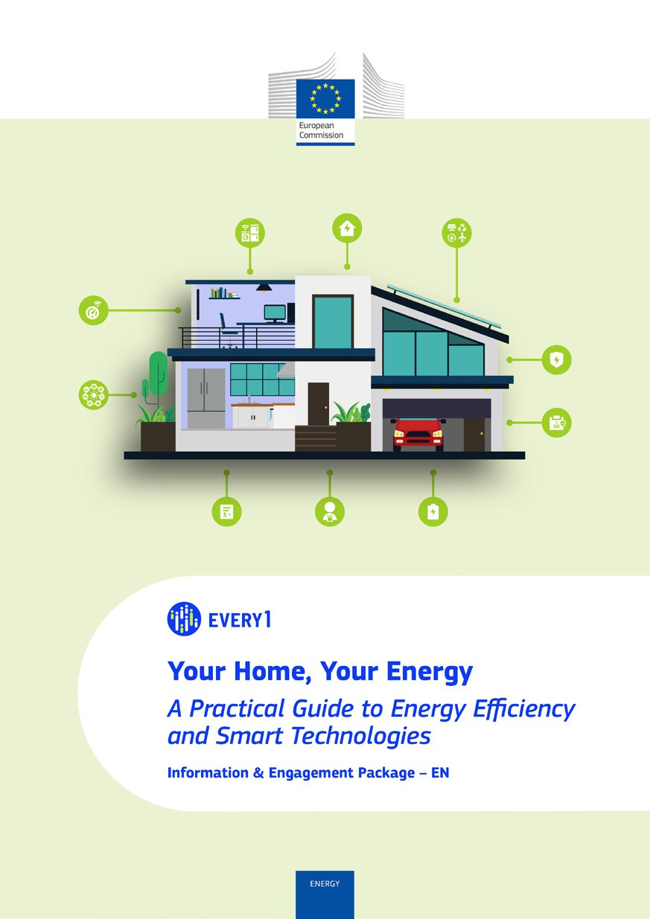
Guida pratica

Poster
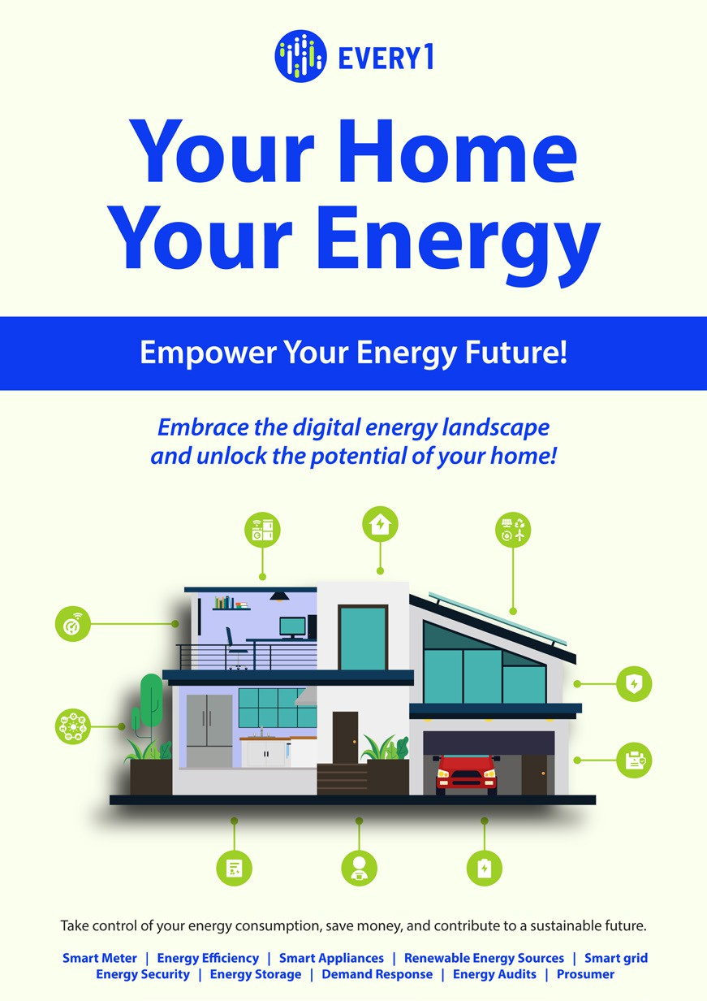

La tua casa, la tua energia
Domande frequenti

Pacchetto informativo e di coinvolgimento – IT

Questo materiale è stato sottoposto a revisione tra gennaio e febbraio 2025.

Ti saremmo grati se volessi fornirci il tuo feedback qui.
Le tue opinioni e i tuoi consigli sono preziosi per noi per questo materiale didattico.
